Ханджян О.А.

Еще раз о потоковых устройствах или два способа представления сигналов

Сосредоточим внимание на указательном пальце своей руки и сделаем рукой произвольное движение в воздухе перед собой. Если мы захотим теперь зафиксировать это движение, то, кажется, нет ничего другого, как изобразить на бумаге траекторию движения конца указательного пальца. Здесь мы имеем дело с одним из самых “естественных” допущений, принимаемых нами на веру, о том, что движение представимо только траекторией.
При внимательном анализе, о котором говорилось в предыдущей статье [1], обнаруживается, что траектория в математическом (количественном) представлении это совокупность значений пространственного расположения объекта в точках времени. Иллюзия непрерывности возникает из-за того, что точки времени очень густо поставлены.
Пусть в нашем распоряжении есть две такие траектории X и Y, рис. 1.

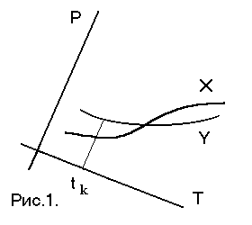
Какие-либо сопоставления (измерения) этих траекторий невозможны до тех пор, пока не введена декартова система координат, для которой может быть выбрано любое расположение в пространстве – времени, как это и показано на рисунке. Теперь можно, например, их складывать, можно каждую из них представить с помощью функции и так далее. Если такие траектории периодически пересекают ось Т, то в технике им соответствуют сигналы.
Декартова система координат это модель реального мира, причем вполне определенного. Это мир, в котором справедливы законы Ньютона и, в частности, третий закон, который звучит так: “действию всегда есть равное и противоположное противодействие”. На обычном языке это означает, что причина и следствие существуют в одно и то же время, не нарушая тем самым глобальную симметрию мира во времени и в пространстве. Поэтому ньютонов мир, физический мир это мир задач, в которых нет событий, а есть только состояния. Поэтому эквивалентность между причиной и следствием является не какой-нибудь второстепенной особенность науки, а ее важнейшим исходным пунктом.
“Траекторное” описание применяется повсеместно, но оно было введено в физике, которая не стоит на месте. И если говорить о тенденциях в этой науке, то современная физика характеризуется тем, что она стремится рассматривать стрелу времени (необратимость времени), как одно из существенных свойств реальности. Таким образом задачи, в которых причина и следствие разнесены во времени, задачи потока событий стали активно анализироваться.
Противоречия (в частности, противоречие с третьим законом Ньютона) и новые вопросы, которые при этом возникли, еще далеки от разрешения. Но ведущий специалист по этому вопросу в мире, физико –химик, лауреат нобелевской премии И. Пригожин утверждает в своих книгах, что траектории несовместимы с понятием необратимости, что в “траекторном ” описании нет места ни энтропии, ни стреле времени. Выход из положенич он видит в переходе к представлению с помощью ансамбля траекторий, как к исходному пункту нового подхода к исследованию динамики [2].
Какое же это может иметь применение и последствие в обычной ситуации? Создает ли это возможность развития новых подходов? Да, создает. В качестве модели реального мира можно применить не декартову систему координат, а квадратный кусок поверхности и тогда представлять сигналы можно частью поверхности. Рельеф этой части поверхности повторяет форму сигнала. Как показано на рис. 2, для X это будет A, а для Y это будет B.

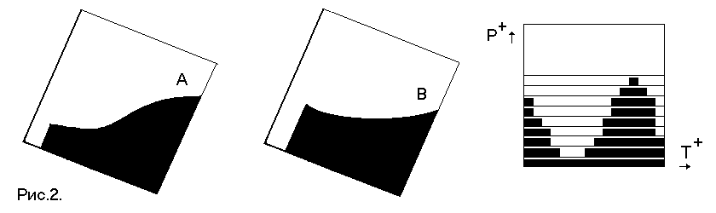
Обычную траекторию в некоторых случаях можно наблюдать, как это имеет место для высоко летящего самолета, за которым тянется след конденсата. Введенная же нами модель соответствует другому хорошо известному в природе явлению – волнам на воде. Что же касается представления сигнала, то в этой модели он подобен потоку, состоящему из отдельных параллельных струй на уровнях квантования, образующих, тем не менее, единый ансамбль (правая часть рис. 2). В нижней части струя непрерывна, а выше струи, оставаясь сами по себе непрерывными, прерываются с частотой периода сигнала. Как это принято в математической топологии, для струй удобно применять эквивалентный термин симплекс [3].
Если в декартовой системе координат компонента пространства и компонента времени считаются первичными сущностями при рассмотрении реальности, то здесь первичным является сам непрерывный кусок поверхности. Пространство и время теперь не более, чем направления (вертикальное и горизонтальное) граней куска поверхности.
Пусть имеется некоторое количество вычисляющих устройств, которые необходимо объединить в одну систему. Для этого применяются разнообразные аппаратные и программные средства, которые обеспечивают надлежащее взаимодействия отдельных устройств. В предыдущей статье [1] мы отметили, что потоковое представление предпочтительно для описания сигналов в устройствах взаимодействия, так как оно позволяет применить быстрые, асинхронные технические решения, выполненые по новой схемотехнике.
Устройства взаимодействия призваны организовать (соорганизовать) работу отдельных вычисляющих устройств и аппаратов. Они в простейшем случае являются просто соединяющими цепями. В то же время, как показывает анализ биологических систем, для организации сложных и сверхсложных систем требуется применение и сложных, а лучше сказать интеллектуальных цепей взаимодействия.
Взаимодействие струй в сигнале и взаимодействие между собой сигналов, представленных струями, описывается не на языке математики, а на языке логики.

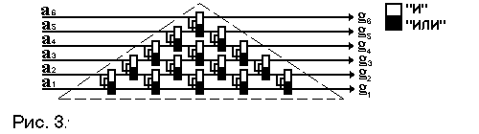
Потоковый сумматор для шести уровней квантования, применяющий ячейки “И”, “ИЛИ”, показан на рис. 3 [4]. Предположим, что сперва был задан сумматор для пяти уровней a${}_{1}$, a${}_{2}$, a${}_{3}$, a${}_{4}$, a${}_{5}$. Такой сумматор имеет выходы g${}_{1}$, g${}_{2}$, g${}_{3}$, g${}_{4}$, g${}_{5}$. Добавим еще один уровень квантования a${}_{6}$. Сумматор для шести уровней получается из сумматора для пяти уровней в результате итерации, реализуемой путем добавления еще одного слоя, содержащего дополнительные цепи соединения и ячейки “И” и “ИЛИ”, что хорошо отражается в записи логических уравнений, описывающих сумматор на шесть уровней уравнениями в рекурсивной форме:

a${}_{6}$&g${}_{5}$ = g′${}_{6}$
(a${}_{6}$∨g${}_{5}$)& g${}_{4}$= g′${}_{5}$
(a${}_{6}$∨g${}_{5}$∨ g${}_{4}$)& g${}_{3}$= g′${}_{4}$
(a${}_{6}$∨g${}_{5}$∨ g${}_{4}$∨ g${}_{3}$)& g${}_{2}$= g′${}_{3}$
(a${}_{6}$∨g${}_{5}$∨ g${}_{4}$∨ g${}_{3}$ ∨g${}_{2}$)& g${}_{1}$= g′${}_{2}$
(a${}_{6}$∨g${}_{5}$∨ g${}_{4}$∨ g${}_{3}$ ∨g${}_{2}$∨ g${}_{1}$) = g′${}_{1}$,
здесь &- знак логической операции “И”, а ∨- знак логической операции “ИЛИ”.
Работа этого сумматора была рассмотрена в предыдущей статье, а теперь приведем схему потокового устройства, выполняющего умножение сигналов. Ограничимся случаем множимого –сигнала, занимающего три уровня квантования a${}_{1}$,a${}_{2}$,a${}_{3}$и множителя – сигнала, занимающего два уровня квантования b${}_{1}$, b${}_{2}$, рис.4 [4].
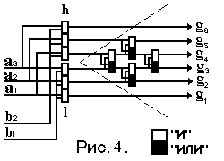

Здесь множитель b${}_{1}$ b${}_{2}$ может принимать значения 00, 10 и 11. Если множитель равен 10, то множимое проходит на входы сумматора через вентили группы “l”. Если же множитель равен 11, то множимое проходит на входы сумматора через вентили группы “l” и “h”.
Уже в этих двух случаях в достаточной степени раскрываются свойства таких систем. Так как поступающий сигнал подобен потоку, состоящему из отдельных струй – симплексов, то его преобразование реализуется способами организации потока симплексов. В общем случае это такие действия, как, например, перемещение симплексов относительно друг друга, сортировка сиплексов по длине, изменение числа симплексов и так далее. Способы организации по своему смыслу являются способами классификации. Они обеспечивают работу с классами или родами сигналов и в конечном счете обеспечивают узнавание, а не вычисление объектов. Поскольку интервалы симплексов не измеряются, а сравниваются один относительно другого по качественным по своей сути критериям «больше» - «меньше», «максимум» – «минимум» и так далее, то для интервалов и для объектов на основе интервалов важна не величина сама по себе, а принадлежность к некоторому классу, И так как в процессе преобразования анализируются свойства объектов, то не системы – измерители, а системы – организаторы, а это потоковые системы, образуют содержание направления.
Конечно в устройстве умножения в качестве сумматора может быть использован сумматор, приведенный выше, но специфика выполнения операции умножения позволяет его упростить, как это показано на рисунке. Тем не менее, во всех этих случаях, а также в подобных других случаях мы сталкиваемся с новой архитектурой, представляющей собой регулярную структуру, описываемую рекурсивными логическими выражениями. Каждая часть такой структуры подобна целому и поэтому она работает также, сохраняя без изменения выполняемую функцию. Поскольку же в структуре применен принцип самоподобия, то она является примером фрактала. В многоликой реальности фракталов появляется еще один объект.
Монументальная монография Мандельброта “Фрактальная геометрия природы” была принята безоговорочно, как только она появилась. Объсняется это тем, что в ней впервые был зафиксирован на математическом языке очевидный теперь для всех факт: вся природа вокруг нас заполнена фракталами разной формы, включая деревья, реки, горы, берега морей и океанов и так далее. Но “в истории фракталов есть еще один герой, молчаливый и недвижимый: цифровой компьютер. Нет никаких сомнений в том, что компьютеры действовали как мощные хирургические пинцеты, извлекая фракталы из темных закоулков абстрактной математики и выставляя на яркий свет их тончайшие геометрические особенности [5].”
В свою очередь, фракталы уже оказали определенное влияние на компьютеры: компьютерная графика была усовершенствована и отшлифована на рисовании фрактальных образов. Теперь же мы говорим о возможном влиянии фракталов на архитектуру цифровых устройств.
Действительно, схемотехника сумматора и умножителя такова, что можно говорить о реализации нашего фрактала в технологии базовых матричных кристаллов. Однако эта архитектура принципиально отличается от уже ставшей привычной архитектуры программируемых логических интегральных схем (ПЛИС). Ахитектура потоковых устройств это, прежде всего, упорядоченный массив цепей соединения, образованный самоподобными друг другу слоями цепей соединения, и только потом ячейки коммутации этих цепей. В архитектуре ПЛИС на первом месте вычислительное звено – ячейка памяти (триггер) с широкими возможностями по наращиванию логических цепей и только потом возможность их соединения друг с другом. Таким образом эти примеры и это сравнение показывают, что здесь просматривается возможность создания базовых матричных кристаллов, основанных на других принципах.

Архитектура процессоров остается ключевой для развития техники персональных компьютеров, но не менее важное положение в технике заняла архитектура базовых матричных кристаллов ПЛИС. ПЛИС это новый тип изделий в номенклатуре цифровых интегральных схем. Становление этого направления произошло за очень короткое время, совершилось буквально на глазах.
В основу архитектуры базовых матричных кристаллов ПЛИС положено использование макроячейки, которую можно конфигурировать. Макроячейка это ячейка памяти (простой D- триггер) с развитой системой логических вентилей на входе. Макроячейки, число которых в одном кристалле может быть от ста до десятков тысяч и более, могут в разных комбинациях соединяться друг с другом с помощью матрицы соединений. Очень часто базовые матричные кристаллы ПЛИС изготавливаются по технологии EPROM (ПЗУ с электрическим стиранием).
Ниже приведена структура базового матричного кристалла ПЛИС МАХ 7000. Основными элементами этой структуры являются:
-макроячейки (МЯ) и логические блоки, содержащие макроячейки (ЛБ)
-логические расширители макроячеек
-программируемая матрица соединений (ПМС)
-элементы ввода – вывода (ЭВВ)

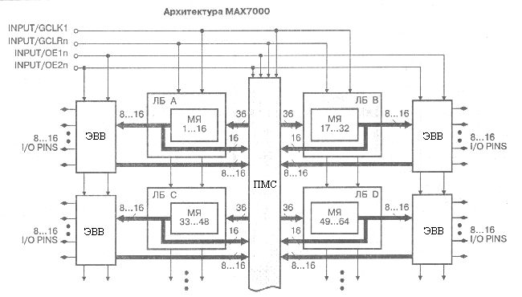

Вернемся снова к квадратному куску плоскости, выбранному в качестве исходного объекта. Введем разбиение его на симплексы и будем считать, что они взаимодействуют между собой по правилам логических уравнений сумматора. Разбиение куска плоскости на симплексы и манимпуляции с ними таковы, что можно говорить о введении единого информационного пространства как модели окружающей пространственно – временной реальности. Возможно ли в этом случае воспроизведение движения, с которого мы начали наше обсуждение? Да, возможно.
Вместо сигнала, изменяющегося во времени, рассмотрим какой –нибудь стационарный объект – двумерную плоскую фигуру. В качестве примера возьмем фигуру, имеющую треугольную форму, - равнобедренный треугольник, вершина которого, как обычно, направлена вверх. Представим его в виде разбиения на симплексы. Разместим этот симплициыльный комплекс в пределах единого куска плоскости. Это означает, что симплексы треугольника начнут взаимодействовать между собой по правилам логических уравнений сумматора.

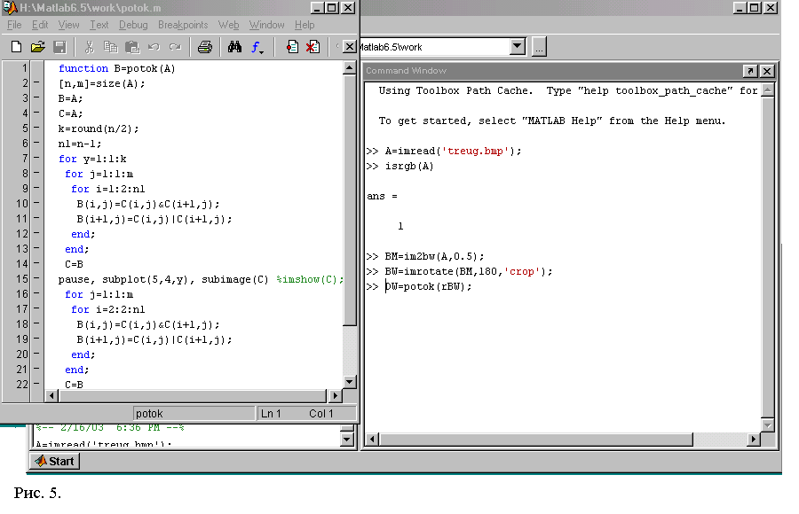

Что при этом произойдет? Начнется перемещение треугольника, в данном случае к верхней грани куска плоскости. Это перемещение происходит с равномерным ускорением, так как на каждом следующем шаге выполнения логических операций, определяющих результат перемещения, число вентилей “И” и “ИЛИ”, задействованных в логических вычислениях, равномерно убывает. Движение перемещения, как обычно, завершается в тот момент, когда вершина достигнет верхнего края грани куска плоскости. В отличие от обычного привычного случая, после того как фигура достигнет верхней грани куска плоскости, то есть в момент касания, начинается процесс трансформации формы фигуры. Трансформация совершается путем перемещения симплексов фигуры относительно друг друга так, что более короткие оказываются внизу, а более длинные вверху. В результате треугольник будет трансформирован в такой же треугольник, но с вершиной направленной вниз. Соответствующая программа воспроизведения движения, написанная на языке MatLab 6.5, и результат ее выполнения показаны на рис. 5 и рис. 6.

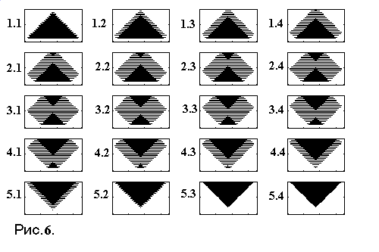
Таковы некотогрые особенности и свойства потоковых систем.
Заключение. Официальное признание новых технологий – дело сложное, но все же нам кажется, что направление потоковых систем (систем –организаторов), повторяющих некоторые очень важные свойства биологических систем, заслуживает повышенного внимания.

Список литературы:
1. Ханджян О., Ханджян А. Концепция эволюции, путь к построению высокопроизводительной аппаратуры, ж.: Открытые системы, сентябрь 2002г.
- Пригожин И., Стенгерс И. Порядок из хаоса, М: Эдиториал, с. 214, 219, 2001г.
- Ханджян О. Начала и основы теории представления, М.:2000 г.
- Ханджян О. Патент РФ № 1109888, патент РФ № 2054709
- Шредер М. Фракталы, хаос, степенные законы, М.:R&C, 2000 г.

Олег Ханджян (hark@imale.ru)- доктор технических наук, ведущий научный сотрудник НПО «Экран», Аркадий Ханджян (ark@ase.ru)- начальник лаборатории НИЦ СНИИП.

